МУНИЦИПАЛЬНОЕ КАЗЕННОЕ ОБЩЕОБРАЗОВАТЕЛЬНОЕ УЧРЕЖДЕНИЕ
«ЦЕНТР ОБРАЗОВАНИЯ «ВОЗРОЖДЕНИЕ» р.п. КУЙТУН

«Персональный сайт учителя –
эффективное средство педагогического взаимодействия»

Автор проекта:
учитель географии
Шакирова Наталья
Леонидовна

р.п. Куйтун, 2019г.

«Мы получим реальную отдачу, если учиться в школе будет и увлекательно, и интересно. Если она станет центром не только обязательного образования, но и самоподготовки…».
Текст Послания Президента Российской Федерации (извлечение). 05.11.2008

Введение
На сегодняшний день общество стало полностью информационным. Общение и различные средства связи настолько тесно интегрировались во все сферы жизни человека, что стали просто необходимостью. Интернет-пространство играет огромную роль и в модернизации образования. Оно открывает уникальные возможности для расширения сфер взаимодействия учителя, родителя и ученика. Для учителя - это возможность усилить воспитательную роль педагогического взаимодействия в становлении индивидуальности подростка, это возможность оказания дифференцированной помощи, возможность сопровождения развития учащихся по индивидуальной траектории через организацию проектной деятельности, организацию подготовки учащихся к олимпиадам, конкурсам, НПК, ЕГЭ.
Для многих детей такое взаимодействие с педагогом станет возможностью реализовать себя в жизни, в социуме.
Одним из наиболее эффективных и популярных инструментов в настоящее время является персональный сайт педагога, который расширяет возможности решать существующие проблемы.
Анализ состояния учебного процесса выявил, что за последние несколько лет снижаются мотивация у учащихся к обучению, качество и процент выполнения домашнего задания, уменьшается количество участников конкурсов, предметных декад и олимпиад по географии.
Возникла проблема – как повысить интерес учащихся к предмету, как расширить возможности сфер взаимодействия всех участников образовательного процесса: учителя- ученика - родителей?
Одним из эффективных средств для решения данной проблемы является сетевое взаимодействие участников образовательного процесса. Появилась необходимость создания персонального сайта.

Цель и задачи проекта
Цель: создание интерактивного Интернет-пространства для совместного сотрудничества всех участников образовательного процесса.
Для достижения цели были поставлены следующие задачи:
- создать персональный сайт;
- продолжать самообразование через освоение новых образовательных технологий, в том числе ИКТ;
- систематизировать и распространять накопленный опыт создания цифровых и электронных образовательных ресурсов, применение ИКТ в учебном процессе;
- организовать самостоятельную работу учащихся по географии во внеурочное время;
- создать условия для сопровождения развития учащихся по индивидуальной траектории;
- создать условия для активного вовлечения родителей в организацию учебного процесса, через привлечение к участию в организации и проведении внутришкольных мероприятий.
Гипотеза: использование персонального сайта для организации образовательной деятельности учащихся повысит познавательную активность и качество знаний.
План реализации проекта
- Разработать структуру сайта
- Создать сайт, используя сервис www.jimdo.com
- Спланировать формы сетевого взаимодействия
- Разработать систему интерактивных заданий для учащихся
- Разработать инструментарий для интерактивного взаимодействия с родителями
- Использовать ресурсы сайта для организации учебной деятельности учащихся
- Анализ результатов использования персонального сайта
Сроки реализации проекта
2016-2017 учебный год | Мониторинг по выявлению проблемы  Составление плана реализации проекта  Разработка проекта
2017 - 2018 учебный год | Разработка сайта  Создание актуального и эффективного контента сайта
2018 - 2019 учебный год | Реализация проекта  Анализ результатов  Представление опыта
Описание проекта
Персональный сайт учителя – современный инструмент обучения. Он позволяет обеспечить открытость, доступность и наглядность образования.
Открытость образования может быть обеспечена за счёт размещения на сайте:
- учебных программ,
- авторских разработок педагога,
- дидактического материала,
- творческих работ учеников,
- информацию по используемым учебно-методическим комплектам,
- дополнительную информацию (планы работы, конкурсы, мероприятия).
Доступность образования заключается в размещении на персональном сайте учителя:
- учебных материалов, которыми ученик может воспользоваться в любое удобное для него время;
- ссылок на образовательные порталы, для:
  - поиска дополнительного материала,
  - подготовки докладов или рефератов по предмету,
  - проведения исследовательской или проектной работы,
  - отработки приобретенных навыков и умений,
  - подготовки к проверочным и диагностическим работам;
- домашнего задания;
- контактных данных учителя, что позволит оперативно связаться с учителем посредством телефона, электронной почты или других средств коммуникаций, особенно это полезно классным руководителям, например, выяснить причину отсутствия ребёнка на занятиях или передать срочное сообщение родителям.
Наглядность образования заключается в представлении на сайте наглядных учебных пособий (схемы, графики, рисунки) и фотографий (с уроков, внеурочных занятий и внеклассных мероприятий).

Реализация проекта

Структура сайта
Структуру персонального сайта определяет учитель. Каждый сайт индивидуален и отражает профессиональную деятельность конкретного педагога. Персональный сайт учителя – образовательный сайт, предназначенный для учеников, коллег, административных работников различного уровня и родителей. В связи с этим структура сайта и его наполнение должны быть интуитивно понятны пользователям.
- Главная
- Общие сведения
- Самообразование
- Достижения
  - Мои ученики – моя гордость
- Методическая работа
  - Нормативно-правовая база
  - Распространение опыта
  - РМО учителей географии
  - Учитель года 2019
  - Планирование
  - Контрольно-измерительный материал
  - Олимпиады
  - Учебные проекты
  - Современный учитель
  - Внеурочная деятельность
  - География родного края
  - Веселая география
- Классное руководство
  - Классные часы
  - Диагностический материал
  - Работа с родителями
- Фотогалерея
- Полезные ссылки
- Обратная связь
- Создание сайта
Адрес сайта: http://yageografiya.jimdo.com/
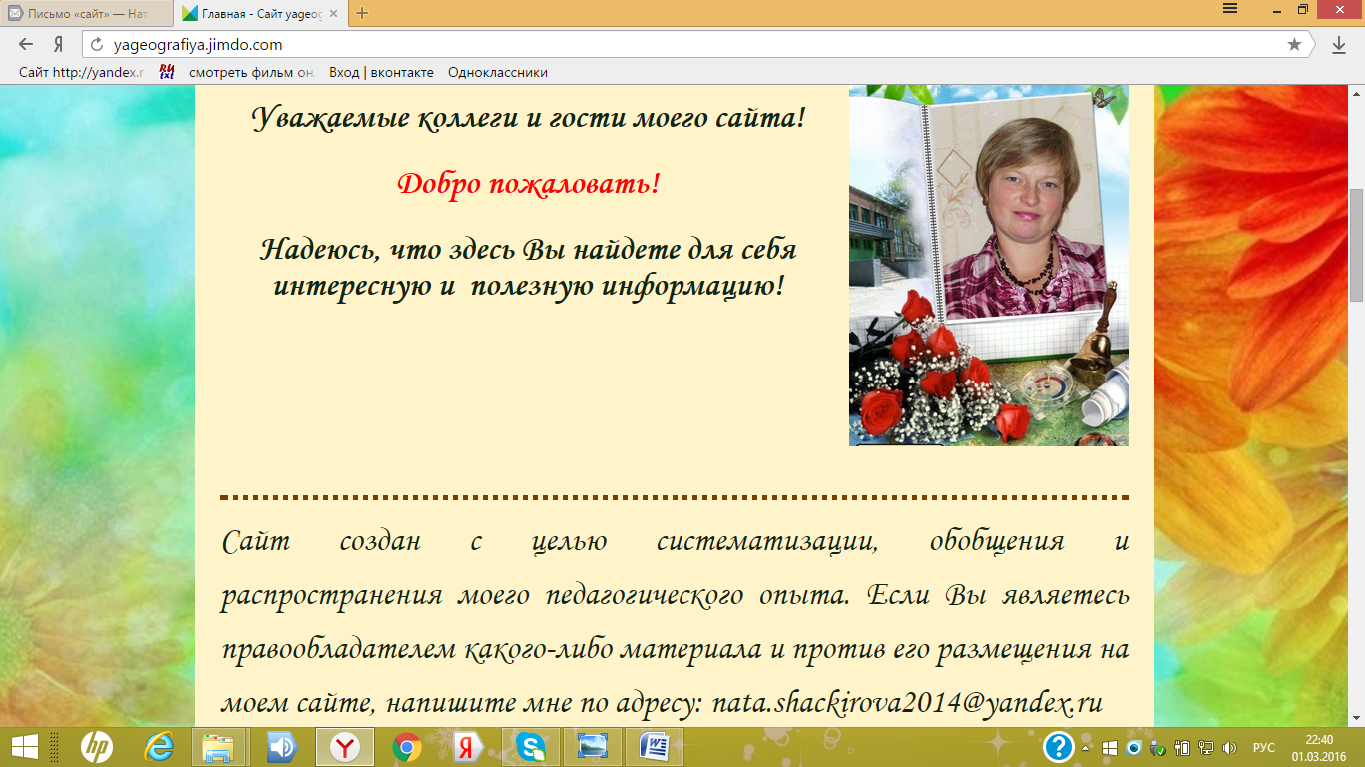
- Спланировать формы сетевого взаимодействия.
Предполагаемые формы: выполнение проектов, творческие и поисковые домашние работы, анкетирование, система видеоуроков, он-лайн тесты, тренажеры.
- Разработать систему интерактивных заданий для учащихся.
Для создания интерактивных заданий использовать ресурс http://learningapps.org/,
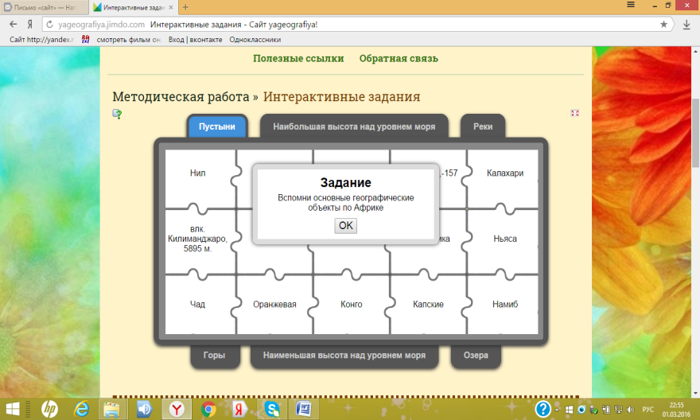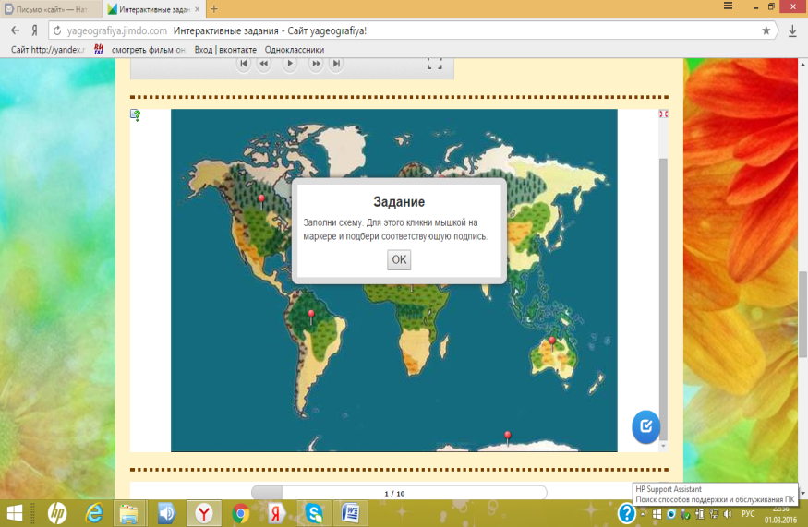
для публикации на сайте презентаций с использованием гиперссылок и управляющих элементов использовать ресурс http://www.myshared.ru.

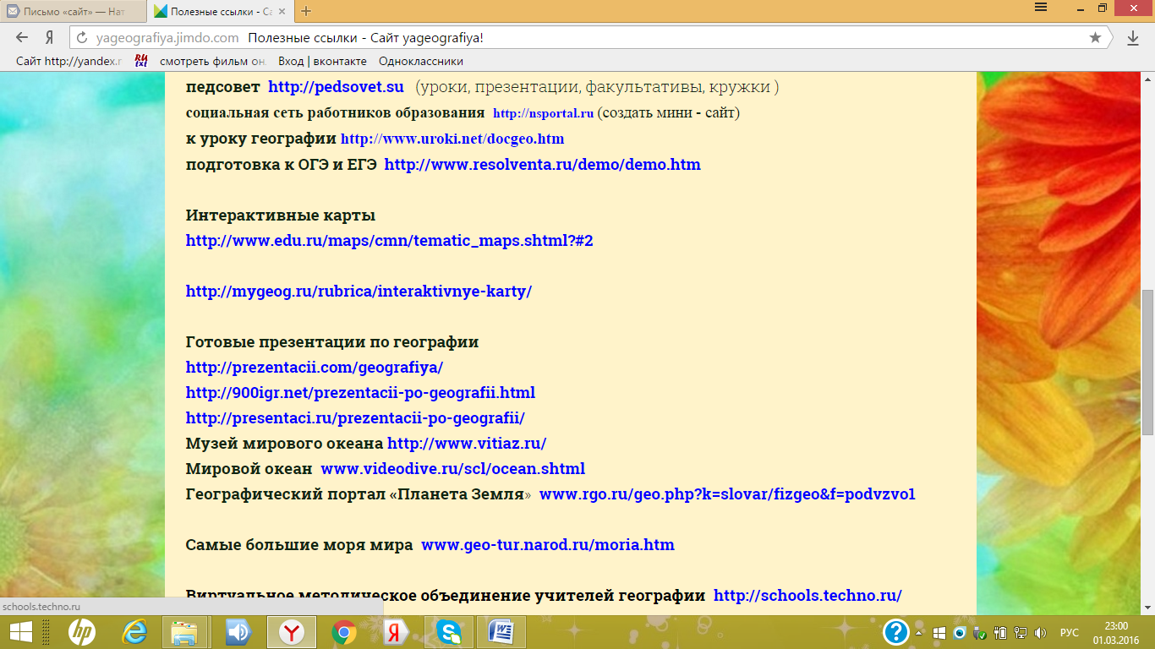Составить каталог ссылок на сайты тренажеров и он-лайн тестов.

- Разработать инструментарий для интерактивного взаимодействия с родителями
Разработать и создать форму анкетирования родителей для составления социального паспорта класса с помощью ресурса Документы.Google.
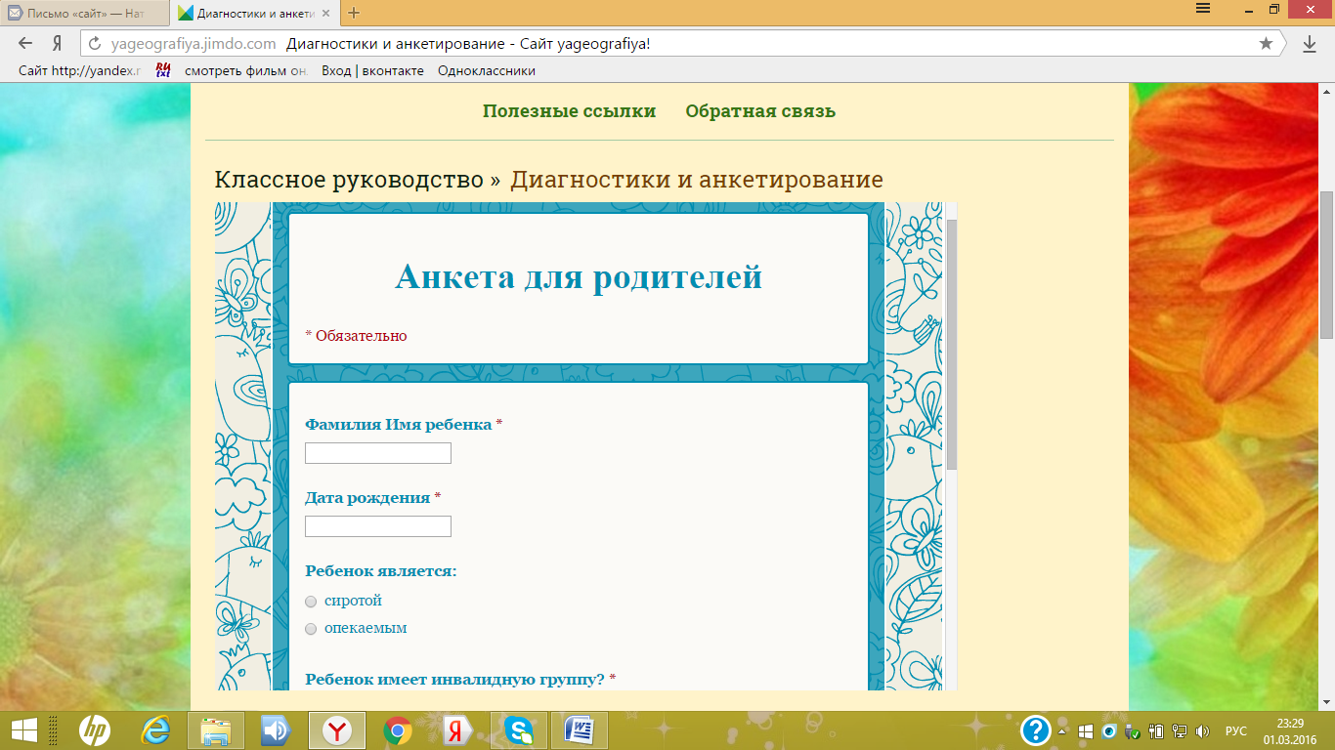
С помощью сайта оповещать родителей о предстоящих событиях, мероприятиях.
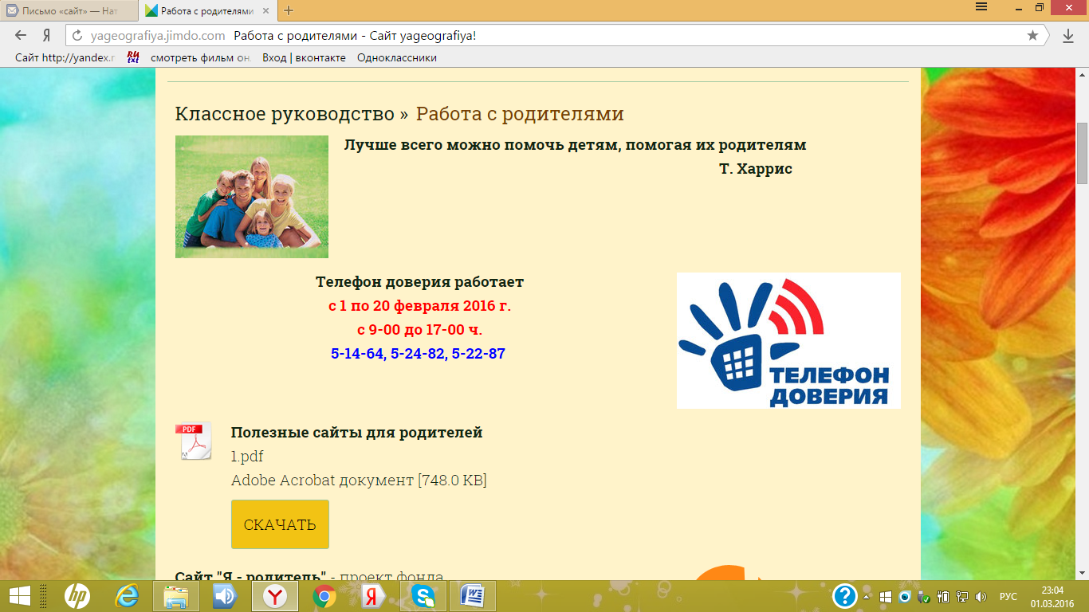
6. Использовать ресурсы сайта для организации образовательной деятельности учащихся
Использовать персональный сайт учителя можно во время урока, во внеурочной деятельности, в домашних условиях.
Для оптимального усвоения обучающимися учебного материала необходимо использовать разнообразные формы работы в рамках одного урока: фронтальная работа, индивидуальная работа, работа в малых группах, работа в парах. На этапе актуализации знаний учащимся предлагаются интерактивные ребусы, кроссворды, пазлы. Можно предложить некоторое командное состязание. На сайте размещаются тестовые вопросы одного конкурса, например, конкурса интеллектуалов, команда или представитель команды (капитан) отвечает на них. Результаты могут быть доступны сразу, если используется тест для самопроверки, или отправляются на адрес электронной почты учителя, если используется контролирующий тест. Учитель подводит итоги во время проведения следующих конкурсов, после чего оглашает их.
Неоценимую помощь сайт учителя окажет ученикам, пропустившим занятия по каким-либо причинам. Просмотр учебного материала урока поможет как отсутствующим на уроке ученикам, так и присутствующим в качестве повторения. Особенно часто обращаться к этому ресурсу будут в случае интересного представления этого материала. Прохождение тестов для самопроверки позволит структурировать и обобщить знания ученика по теме, тем самым подготовка к проверочной работе будет более продуктивной. Творческие и поисковые домашние задания позволят создать ситуацию успеха, снимают эмоциональную напряженность.
Хорошим помощником станет предметный сайт учителя при подготовке к внеклассному мероприятию: опыт прошедших мероприятий подтолкнет к новым идеям.
7. Анализ результатов использования персонального сайта.
Провести мониторинги: качества выполнения домашних работ, итоги промежуточной аттестации учащихся, отследить участие учащихся в конкурсах, олимпиадах и пр. за период реализации проекта.
Ожидаемые результаты реализации проекта
Сайт позволит учителю:
- поддерживать высокий уровень мотивации;
- поощрять активность и самостоятельность обучающихся;
- учитывать все многообразные достижения, фиксировать промежуточные и конечные результаты в самых разных видах деятельности: образовательной, творческой, социальной, коммуникативной;
- расширять возможности обучения и самообучения;
- презентовать свой педагогический опыт большой аудитории коллег;
- получить навыки использования дистанционных форм обучения учащихся и интерактивного взаимодействия;
- повысить уровень ИКТ компетенции;
- представить индивидуальные достижения учителя для широкой общественности;
- развивать навыки рефлексивной и оценочной деятельности.
ЗАКЛЮЧЕНИЕ
В современной системе образования возрастает значение умений обучающихся самостоятельно получать знания, используя все имеющиеся источники. Одним из таких источников и является сайт учителя. Какая же цель будет достигнута?
Во-первых, работа с материалами персонального сайта учителя позволит современному ученику развивать свой интерес к изучаемому предмету и расширять кругозор; эффективно усваивать учебный материал и проверять уровень своих знаний и умений, используя он-лайн тесты, тренажеры и интерактивные задания; получать навыки дистанционного обучения и повышать уровень ИКТ-компетентности.
Во-вторых, персональный сайт учителя оказывает помощь в решении задач индивидуализации содержания определенного курса школьной программы. Именно через сайт ученикам с разным уровнем подготовки можно предложить дифференцированные задания, что в условиях обычного урока не всегда возможно. Тут же для заинтересованных и наиболее успевающих учащихся помещены задания повышенного уровня сложности, дополнительный материал, который углубляет и расширяет содержание урока. Учащимся, который по некоторым причинам отстают в освоении программы, предложены задания тренировочного характера, задания с пояснениями, варианты заданий для исправления оценок и т.п.
В-третьих, профессиональный сайт учителя – это возможность дополнительного образования школьников. Такой сайт дополняет и содержательно расширяет диалог между учителем и учениками. Обсуждение учащимися интересного и значимого материала, который лежит не только в данной предметной области, но и за пределами школьной программы, позволяет выйти за рамки урока. Велик и воспитательный потенциал такого общения. Учитель, ведущий с учениками Интернет-диалог, предоставляет им опыт сетевого общения.
В-четвертых, сайт позволяет учителю реализовать дистанционное обучение. Для учеников, пропускающих занятия непродолжительное время, это очень важно. Непосредственно для них помещено краткое содержание уроков и контрольные задания, ссылки на дополнительные материалы. Для большей результативности такого обучения и установления обратной связи, выполнение предоставленных заданий комментируется. Кроме того, данные материалы полезны для обучающихся, которые находятся на домашнем обучении.
В данном случае можно говорить о том, что персональный сайт учителя способствует повышению качества школьного образования.

СПИСОК ИСПОЛЬЗОВАННЫХ ИСТОЧНИКОВ
- Статья: «Зачем учителю нужен персональный сайт», http://www.interdobro.ru/
- "Учитель создает персональный сайт", статья Юрия Эльма, http://www.eelmaa.net/workbook/teachersite
- Сайт «Сайтостроение для педагогов», http://saitostroitel.ucoz.ru/index/0-8
- Персональный сайт учителя географии Шакировой Натальи Леонидовны http://yageografiya.jimdo.com/
- http://www.corporacia.ru/pages/page/show/1565.htm

